+
佐倉市国際文化大学 公開講座
『 紛争現場の実態とは？ 』
ー安保法案の審議を振り返ってー
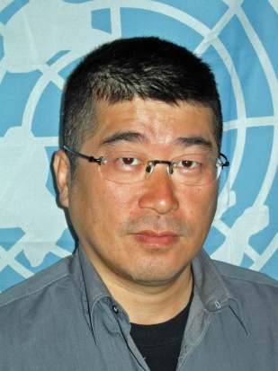
社テレビのニュースによって、世界の地域紛争のことを知っています。

しかし、いずれも日本からは遠い国の出来事。私達は、その厳しい現実を充分理解していると云えるでしょうか？ 安保法制に関する国会の議論を見ていてもそんな印象を拭えません。
地域紛争の実態をもっと理解し、平和を作る大切さと難しさを、改めて考えてみます。
伊勢崎 賢治 先生
佐倉市国際文化大学は国際情勢や国内外の経済・文化をテーマにして、年２回の公開講座を開催しています。国際的な視野を広げる絶好の機会です。是非ご来場ください。
講 師 伊勢崎 賢治 先生
東京外国語大学総合国際学研究院教授
日 時 平成２７年１０月３日(土)
午後 1時30分から
会 場 志津ｺﾐｭﾆﾃｨｾﾝﾀｰ ・ 大ホール
－入場無料－
申し込み不要（直接会場にお越しください）
（先着順 一般の方の定員：２５０名）
主催：公益財団法人佐倉国際交流基金 共催：佐倉市
問合せ先：公益財団法人佐倉国際交流基金 電話：043‐484-6326 Email：info@sief.jp Home page : http://www.sief.jp/

